ПОЯСНИТЕЛЬНАЯ ЗАПИСКА
к проекту постановления Кабинета Министров Чувашской Республики
«Об отмене особого противопожарного режима на территории
Чувашской Республики»

Проект постановления Кабинета Министров Чувашской Республики «Об отмене особого противопожарного режима на территории Чувашской Республики» (далее – проект постановления) подготовлен Государственным комитетом Чувашской Республики по делам гражданской обороны и чрезвычайным ситуациям в связи со стабилизацией пожарной обстановки, снижением опасности возникновения лесных и ландшафтных (природных) пожаров на территории Чувашской Республики, руководствуясь Федеральным законом «О пожарной безопасности» и Законом Чувашской Республики «О пожарной безопасности в Чувашской Республике».
Проектом постановления предлагается отменить особый противопожарный режим на территории Чувашской Республики со 2 октября 2024 года. В 2023 году особый противопожарный режим был отменён 16 октября, в 2022 году – 17 октября, в 2021 году – 5 октября, в 2020 году – 7 октября, в 2019 году – 6 октября и в 2018 году – 10 октября.
Проект постановления не устанавливает новые и не изменяет ранее предусмотренные нормативными правовыми актами Чувашской Республики обязательные требования, связанные с осуществлением предпринимательской и иной экономической деятельности, оценка соблюдения которых осуществляется в рамках государственного контроля (надзора), привлечения к административной ответственности, предоставления лицензий и иных разрешений, аккредитации, оценки соответствия продукции, иных форм оценок и экспертиз; не устанавливает новые и не изменяет ранее предусмотренные нормативными правовыми актами Чувашской Республики обязанности и запреты для субъектов предпринимательской и инвестиционной деятельности; не устанавливает и не изменяет ответственность за нарушение нормативных правовых актов Чувашской Республики, затрагивающих вопросы осуществления предпринимательской и иной экономической деятельности, в связи с чем оценка регулирующего воздействия проекта постановления не проводится.
Принятие проекта постановления не потребует выделения дополнительных финансовых средств из республиканского бюджета Чувашской Республики.

Председатель Государственного комитета
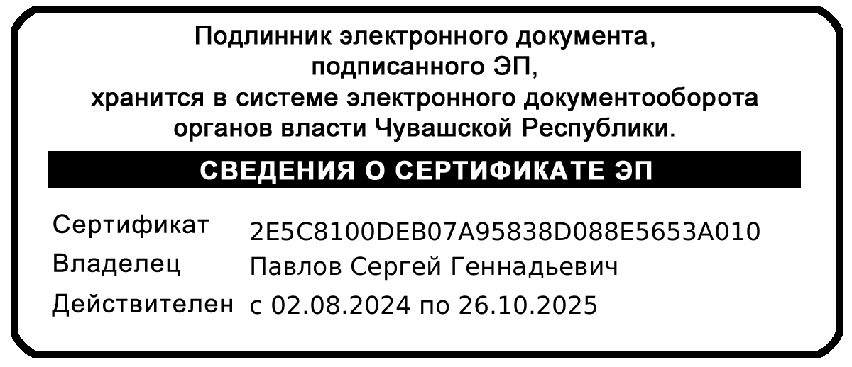
Чувашской Республики по делам
гражданской обороны и чрезвычайным
ситуациям С.Г. Павлов

